臺南市 109 學年度第 1 學期國民教育輔導團 綜合領域(議題)到校諮詢服務記錄
服務分區 | 第五區 | 服務地點 | 佳里國小
服務日期 | 109年11月18日(週三)  14:00~16:00 | 與會對象/  參加人數  (勿刪) | 本領域(議題)授課教師、配課教師、實習教師 / 60人
紀錄人 | 劉家佩 | 輔導團領隊 | 進學國小校長 周生民
服務主題  暨宣導內容 | - 領隊周生民校長介紹綜合輔導團到校諮詢：  - 回顧108學年度綜合領域輔導團所舉辦的活動。  - 說明今日課程流程。  - 宣傳12/3（四）綜合活動領鋼研習。  - 吳儒興主任進行破冰教學演示  - 播放影片《誠實村與謊言村》  - 撲克牌貼在額頭，用不交談、不比手畫腳的方式，找到與自己相同花色 / 數字的夥伴，培養互助合作。  - 甘宜靜主任進行共同備課  - 新課綱說明  - 霸凌的定義、類型  - 六人一組，運用新課綱完成以「霸凌」為主題的課程設計  - 分組報告  - 第一組  - 引起動機：播放「哆啦A夢」影片。  - 發展活動：透過角色扮演討論霸凌定義。  - 綜合活動：反思身邊是否有人霸凌、如果自己遇到該如何解決。  - 第二組  - 引起動機：觀賞危險活動的影片，讓學生討論是否屬於危險情境。  - 發展活動：依指定主題分組進行角色扮演，例如：勒索、抄作業、危險遊戲等。  - 綜合活動：用句型（因為…，我覺得…，我知道…）做心得分享，教師歸納統整。  - 第三組  - 引起動機：利用撲克牌分組遊戲，故意讓一個人落單找不到組員。  - 發展活動：共讀繪本《不是我的錯》，分辨霸凌的種類、體會被霸凌的感受、反思因應方式。  - 綜合活動：完成學習單。  - 第四組  - 引起動機：各組發表曾經歷的衝突事件，寫在小白板。  - 發展活動：教師帶領學生比較玩笑、衝突、意外、霸凌的差別，討論霸凌與其他事件的不同，並動手分類。  - 綜合活動：教師提供情境，供學生進行「霸凌辨識王」的活動。  - 第五組  - 引起動機：播放霸凌相關影片，請學生說出影片內容，認識霸凌。  - 發展活動：共讀繪本《被欺負的小獅子》，討論內容，了解關係霸凌。  - 綜合活動：統整關係霸凌的定義，進行角色扮演。  - 第六組  - 引起動機：是先請學生上網查詢「霸凌」，解釋霸凌定義。  - 發展活動：對「霸凌」進行分類，由小朋友找出類型，舉例說明。  - 綜合活動：自編劇本，演出霸凌行動劇，設計有獎徵答的問題。
課程與教學疑難問題解答 | 無
綜合座談 | 張瓊文校長：霸凌事件在校園層出不窮，教學從認識霸凌開始，可透過上網、影片、繪本等方式認識；第二階段是利用角色扮演或行動劇進行體驗；第三階段是實踐，可用句型練習講出感受，或引導學生省思處遇方式。
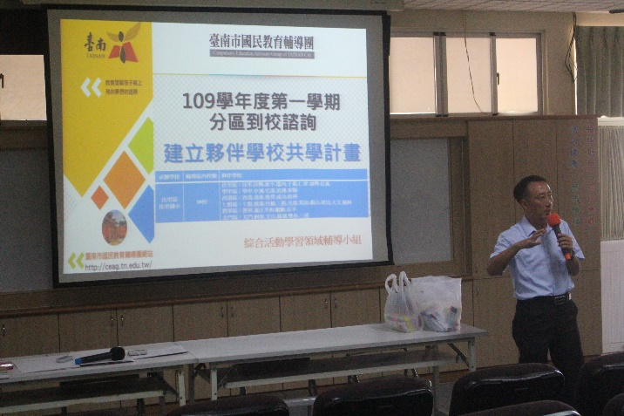 | 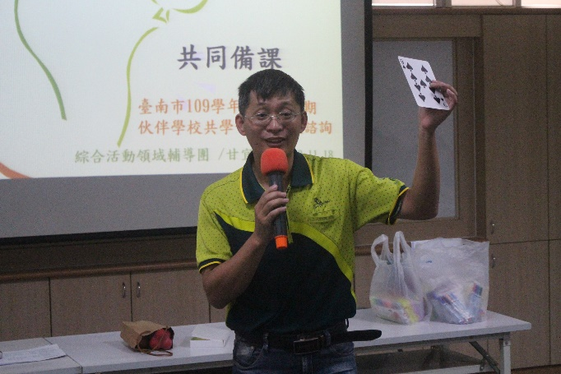
召集校長周生民校長說明本次研習流程 | 吳儒興主任進行破冰教學演示
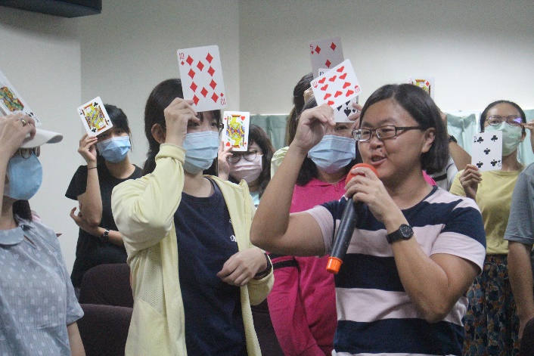 | 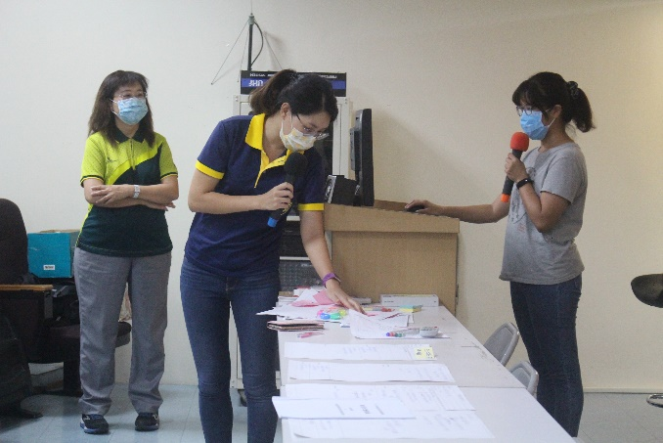
使用撲克牌進行分組遊戲 | 甘宜靜主任進行霸凌主題的共同備課
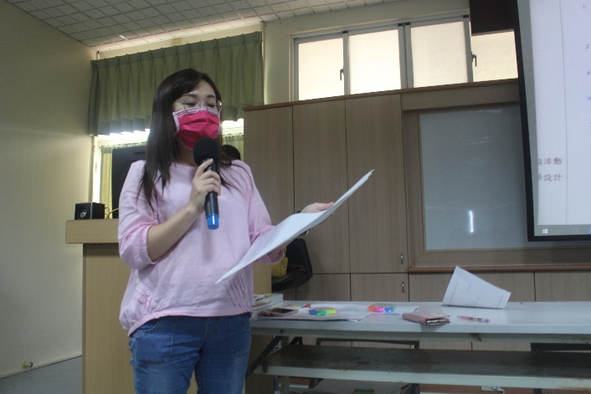 | 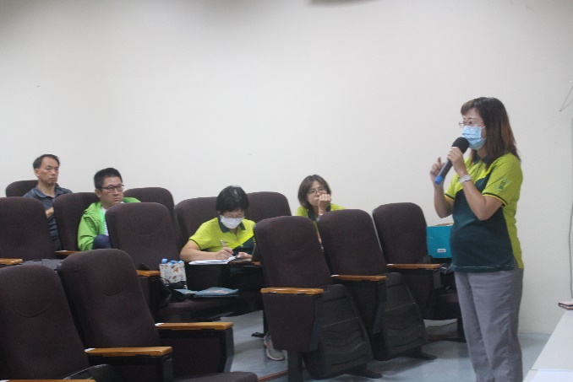
分組報告霸凌的教學設計 | 張瓊文校長和林季瑩老師進行議課

《簽到表》(必要，請勿刪)

